Les références dans Juste la fin du Monde

« Dans Juste la fin du monde, l’univers de la famille est en crise : la parole qui circule et bruisse rend plus sensible le drame intime de Louis, le presque mort qui ne pourra dire son secret aux siens. Elle nous montre aussi comment la fratrie est souvent le lieu où il est le plus difficile de parler et de se faire entendre.
I- La Parabole du fils « prodigue »
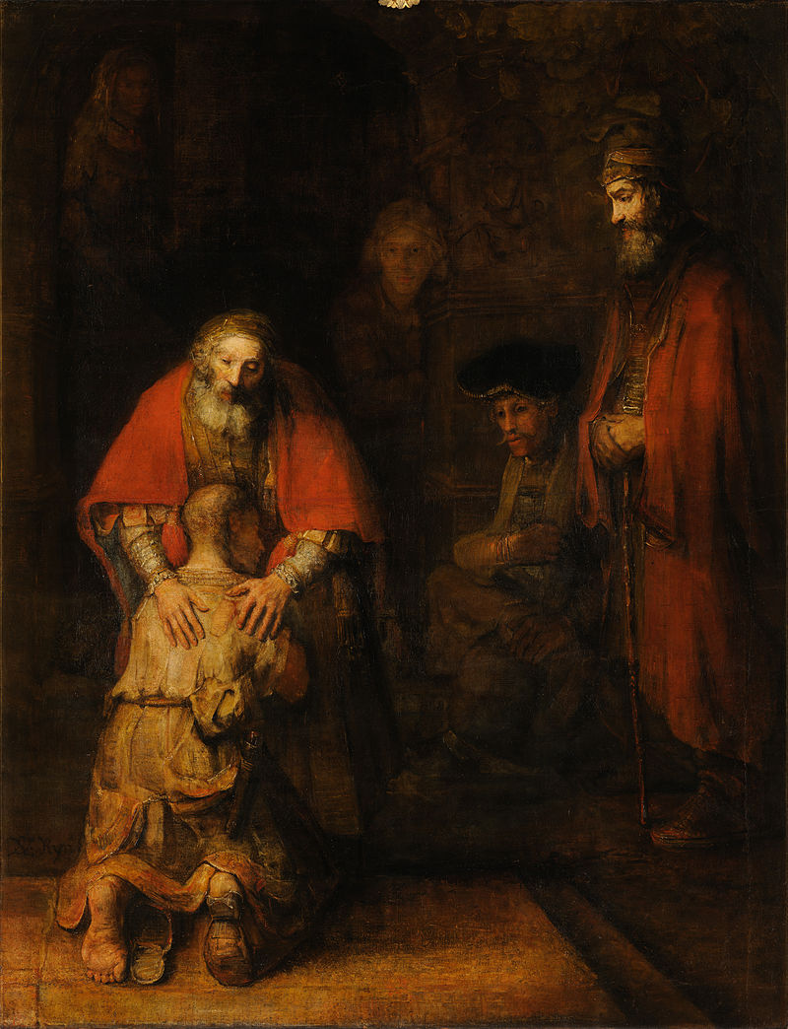
Rembrandt, Le retour du fils prodigue, 1668

11 Il dit encore: «Un homme avait deux fils. 12 Le plus jeune dit à son père: "Père, donne-moi la part de bien qui doit me revenir". Et le père leur partagea son avoir. 13 Peu de jours après, le plus jeune fils, ayant tout réalisé, partit pour un pays lointain et il y dilapida son bien dans une vie de désordre. 14 Quand il eut tout dépensé, une grande famine survint dans ce pays, et il commença à se trouver dans l'indigence. 15 Il alla se mettre au service d'un des citoyens de ce pays qui l'envoya dans ses champs garder les porcs. 16 Il aurait bien voulu se remplir le ventre des gousses que mangeaient les porcs, mais personne ne lui en donnait. 17 Rentrant alors en lui-même, il se dit: "Combien d'ouvriers de mon père ont du pain de reste, tandis que moi, ici, je meurs de faim"! 18 Je vais aller vers mon père et je lui dirai: "Père, j'ai péché envers le ciel et contre toi. 19 Je ne mérite plus d'être appelé ton fils. Traite-moi comme un de tes ouvriers". 20 Il alla vers son père. Comme il était encore loin, son père l'aperçut et fut pris de pitié: il courut se jeter à son cou et le couvrit de baisers. 21 Le fils lui dit: "Père, j'ai péché envers le ciel et contre toi. Je ne mérite plus d'être appelé ton fils" 22 Mais le père dit à ses serviteurs: "Vite, apportez la plus belle robe, et habillez-le; mettez-lui un anneau au doigt, des sandales aux pieds. 23 Amenez le veau gras, tuez-le, mangeons et festoyons, 24 car mon fils que voici était mort et il est revenu à la vie, il était perdu et il est retrouvé". Et ils se mirent à festoyer.
25 Son fils aîné était aux champs. Quand, à son retour, il approcha de la maison, il entendit de la musique et des danses. 26 Appelant un des serviteurs, il lui demanda ce que c'était. 27 Celui-ci lui dit: "C'est ton frère qui est arrivé, et ton père a tué le veau gras parce qu'il l'a vu revenir en bonne santé". 28 Alors il se mit en colère et il ne voulait pas entrer. Son père sortit pour l'en prier; 29 mais il répliqua à son père: "Voilà tant d'années que je te sers sans avoir jamais désobéi à tes ordres; et, à moi, tu n'as jamais donné un chevreau pour festoyer avec mes amis. 30 Mais quand ton fils que voici est arrivé, lui qui a mangé ton avoir avec des filles, tu as tué le veau gras pour lui"! 31 Alors le père lui dit: "Mon enfant, toi, tu es toujours avec moi, et tout ce qui est à moi est à toi. 32 Mais il fallait festoyer et se réjouir, parce que ton frère que voici était mort et il est vivant, il était perdu et il est retrouvé"».
(Luc, 15 11-32)
Extrait du prologue :
LOUIS. — Plus tard, l’année d’après – j’allais mourir à mon tour – j’ai près de trente-quatre ans
maintenant et c’est à cet âge que je mourrai, [...] je décidai de retourner les voir, revenir sur mes pas, [...] pour annoncer, dire, seulement dire, ma mort prochaine et irrémédiable [...]

Extrait de la 2ème partie, scène 1
LOUIS. — Et plus tard, vers la fin de la journée, [...] sans avoir rien dit de ce qui me tenait à cœur [...] sans avoir jamais osé faire tout ce mal, je repris la route […]

Le projet : J. L. Lagarce, Journal, 1977- 1990
Samedi 6 janvier 1990, le Fils Cadet, la femme du fils cadet, la Sœur, le Fils Aîné donc et l’Homme qui va avec le fils aîné. C’est une piève sur la famille, le corps et sur l’enfance. GLUPS !
Paris. Place Blanche. 13h40.
[...] Tentatives – dans la tête mais ce n’est pas le pire endroit – de travailler sur un projet déjà mentionné Quelques éclaircies. Donc, le fils aîné va retrouver sa famille. Il est en train de mourir c’est ce qu’on sait et on parle de choses et d’autres. La Mère, le Père

II- Abel et Caïn
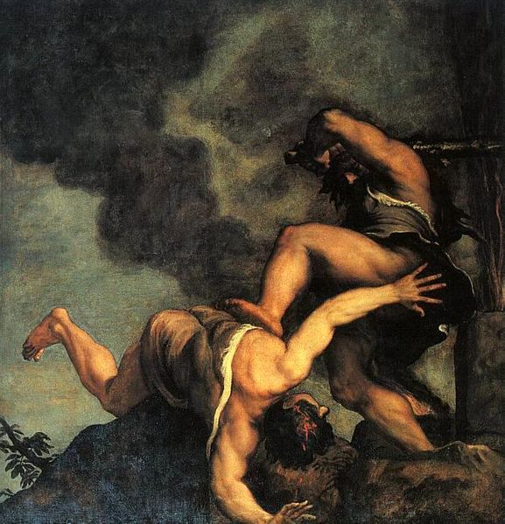
Titen, Cain et Abel, entre 1542 et 1544

Eve tomba enceinte et mit au monde Caïn. Elle dit: «J'ai donné vie à un homme avec l'aide de l'Eternel.»
2 Elle mit encore au monde le frère de Caïn, Abel. Abel fut berger et Caïn fut cultivateur.
3 Au bout de quelque temps, Caïn fit une offrande des produits de la terre à l'Eternel.
4 De son côté, Abel en fit une des premiers-nés de son troupeau et de leur graisse. L'Eternel porta un regard favorable sur Abel et sur son offrande, 5 mais pas sur Caïn et sur son offrande. Caïn fut très irrité et il arbora un air sombre.
6 L'Eternel dit à Caïn: «Pourquoi es-tu irrité et pourquoi arbores-tu un air sombre?
7 Certainement, si tu agis bien, tu te relèveras. Si en revanche tu agis mal, le péché est couché à la porte et ses désirs se portent vers toi, mais c'est à toi de dominer sur lui.»
8 Cependant, Caïn dit à son frère Abel: «Allons dans les champs» et, alors qu'ils étaient dans les champs, il se jeta sur lui et le tua.
9 L'Eternel dit à Caïn: «Où est ton frère Abel?» Il répondit: «Je ne sais pas. Suis-je le gardien de mon frère?» 10 Dieu dit alors: «Qu'as-tu fait? Le sang de ton frère crie de la terre jusqu'à moi.
11 Désormais, tu es maudit, chassé loin du sol qui s'est entrouvert pour boire le sang de ton frère versé par ta main.
12 Quand tu cultiveras le sol, il ne te donnera plus toutes ses ressources. Tu seras errant et vagabond sur la terre.»
13 Caïn dit à l'Eternel: «Ma peine est trop grande pour être supportée.
14 Voici que tu me chasses aujourd'hui de cette terre. Je serai caché loin de toi, je serai errant et vagabond sur la terre, et toute personne qui me trouvera pourra me tuer.»
15 L'Eternel lui dit: «Si quelqu'un tue Caïn, Caïn sera vengé sept fois» et l'Eternel mit un signe sur Caïn afin que ceux qui le trouveraient ne le tuent pas.

Autres frères ennemis :
Etéocle et Polynice (fils d’Oedipe qui se sont entretués pour régner sur Thèbes)
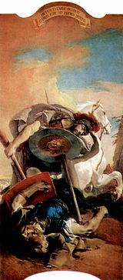
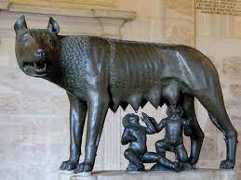

Rémus et Romulus

Agrippa d’Aubigné, Les Tragiques, Livre I, « Misères »,vers 97 à 130 (1578)  Je veux peindre la France une mère affligée,  Qui est, entre ses bras, de deux enfants chargée.  Le plus fort, orgueilleux, empoigne les deux bouts  Des tétins nourriciers ; puis, à force de coups  D'ongles, de poings, de pieds, il brise le partage  Dont nature donnait à son besson l'usage ;  Ce voleur acharné, cet Esaü malheureux,  Fait dégât du doux lait qui doit nourrir les deux,  Si que, pour arracher à son frère la vie,  Il méprise la sienne et n'en a plus d'envie.  Mais son Jacob, pressé d'avoir jeûné meshui,  Ayant dompté longtemps en son cœur son ennui,  À la fin se défend, et sa juste colère  Rend à l'autre un combat dont le champ et la mère.  Ni les soupirs ardents, les pitoyables cris,  Ni les pleurs réchauffés ne calment leurs esprits ;  Mais leur rage les guide et leur poison les trouble,  Si bien que leur courroux par leurs coups se redouble.  Leur conflit se rallume et fait si furieux  Que d'un gauche malheur ils se crèvent les yeux.  Cette femme éplorée, en sa douleur plus forte,  Succombe à la douleur, mi-vivante, mi-morte ;  Elle voit les mutins tout déchirés, sanglants,  Qui, ainsi que du cœur, des mains se vont cherchant.  Quand, pressant à son sein d'une amour maternelle  Celui qui a le droit et la juste querelle,  Elle veut le sauver, l'autre qui n'est pas las  Viole en poursuivant l'asile de ses bras.  Adonc se perd le lait, le suc de sa poitrine ;  Puis, aux derniers abois de sa proche ruine,  Elle dit : « Vous avez, félons, ensanglanté  Le sein qui vous nourrit et qui vous a porté ;  Or vivez de venin, sanglante géniture,  Je n'ai plus que du sang pour votre nourriture ! | Britannicus, Racine, Acte V, scène 1 (1669)  (Britannicus, Junie)  BRITANNICUS  Oui, madame, Néron, qui l'aurait pu penser ?  Dans son appartement m'attend pour m'embrasser.  Il y fait de sa cour inviter la jeunesse ;  Il veut que d'un festin la pompe et 'allégresse  Confirment à leurs yeux la foi de nos serments,  Et réchauffent l'ardeur de nos embrassements ;  Il éteint cet amour, source de tant de haine ;  Il vous fait de mon sort arbitre souveraine.  Pour moi, quoique banni du rang de mes aïeux,  Quoique de leur dépouille il se pare à mes yeux ;  Depuis qu'à mon amour cessant d'être contraire  Il semble me céder la gloire de vous plaire,  Mon cœur, je l'avouerai, lui pardonne en secret,  Et lui laisse le reste avec moins de regret.  Quoi ! je ne serai plus séparé de vos charmes !  Quoi ! même en ce moment, je puis voir sans alarmes  Ces yeux que n'ont émus ni soupirs ni terreur,  Qui m'ont sacrifié l'Empire et l'Empereur !  Ah, Madame !... Mais quoi ! Quelle nouvelle crainte  Tient parmi mes transports votre joie en contrainte ?  D'où vient qu'en m'écoutant, vos yeux, vos tristes yeux,  Avec de longs regards se tournent vers les cieux ?  Qu'est-ce que vous craignez ?

III- Ulysse

La première pioèce personnelle de Lagarce, écrite en 1978, fut à partir d’une lecture d’Homère, Elles disent… L’Odyssée, dans laquelle Pénélope, Calypso, Circé et Nausicaa forment un choeur face au public.
Pour la dernière représentation, Lagarce publia ce texte qui fait écho aux thèmes de la pièce :

"Une « histoire de lenteur »… Lenteur de la vie passée dans l’attente ; elles disent la solitude‚ elles disent l’absence. Ulysse amant‚ Ulysse époux‚ Ulysse père‚ Ulysse toujours absent même s’il suffit de tendre le bras pour atteindre son corps. Pour Calypso‚ pour Circé‚ le passage d’Ulysse crée une brèche dans l’éternité. La condition d’immortelle ne permet cependant pas de se mentir éternellement : le bonheur n’a pas été. Il « aurait pu être », seulement… Pénélope s’épuise à espérer un retour qui peut-être surviendra trop tard pour elle – qui déjà surviendrait trop tard…
En attendant ces jours‚ Ulysse abandonne à chaque femme qu’il quitte un fardeau d’irréversible solitude et d’attente irraisonnée. Nausicaa‚ par-delà les mers et par-delà les années qui la séparent de Pénélope‚ vivra désormais au même rythme que celle-ci. Ulysse regarde les flots et regrette peut-être les siens‚ sa terre… peut-être même souhaite-t-il connaître un jour son fils. La vie‚ ici et là‚ tantôt s’alanguit‚ tantôt s’essouffle après le passage d’Ulysse‚ dans l’attente d’Ulysse.
La vie se disperse‚ se dissout lentement‚ très lentement.
La vie doucement s’immobilise.
Des hommes‚ des femmes se rétrécissent de trop attendre‚ la vie se suspend‚ le temps bat‚ la mer brille‚ le temps bat‚ le temps bat‚ le temps…"
IV- Electre et Oreste
Eschyle, Les Choéphores (458 av. J.-C.), vers 183-187 (traduction Alexis Pierron, 1870)
ÉLECTRE. Moi aussi, une angoisse a saisi tout mon être ;
Pareille à une flèche, elle a percé mon cœur,
Au point que des sanglots de feu, tel un torrent,
Ont jailli de mes yeux ! Je suis bouleversée
En voyant ces cheveux…
[…]
O frère bien-aimé, espoir tant attendu
Du foyer paternel, ô graine du salut,
Par ton glaive vaillant, tu vas réinvestir
Le palais ancestral. Toi qui luis dans mes yeux
Sais-tu, je t’ai voué un culte ne quatre parts :
Je te vois comme un père – Hélas, c’est le destin !
Et de plus, la tendresse accordée à ma mère,
Je te la gratifie, car elle, je la hais !
En toi, je vois encore ma sœur sacrifiée ;
Enfin, tu es mon frère, et je te porte aux nues.

Sophocle, Électre (env. 414 av. J.-C.), vers 164-172 (traduction Philippe Renault)
ÉLECTRE. Je vis dans son attente, malheureuse,
Sans époux, sans enfant !
Je suis engloutie par les larmes,
Harcelée par le cortège incessant des tourments.
Et lui, ne sait plus tout ce que j'ai fait pour lui.
Ce que j'apprends à son sujet n'est qu'insignifiance.
Il « voudrait », tel est son vœu,
Mais il ne vient pas…

[ …]
Souvent tu aimais m’appeler
« Sœurette ». Et maintenant, dans l’espace d’un jour,
Tu t’es évanoui pour rejoindre la mort.
Avec toi, tout s’est envolé dans un grand vent :
Notre père a péri, moi, je suis presque morte,
Toi, la mort t’a saisi... Nos ennemis jubilent.
Notre mère ne peut plus contenir sa joie,
Cette mère dont tu m’as dit secrètement
Que tu envisageais bientôt le châtiment.
Mais de cela, le sort qui nous est si funeste
Nous en a frustrés : aussi, à la place
D’un visage chéri, on m’offre un peu de cendre,
Une ombre de toi-même. Hélas ! Hélas ! Pauvre corps !
C’est affreux ! Quel retour abominable ! Hélas !
Frère aimé, tu me tues ! Allons ! accueille-moi
Dans ton séjour obscur, je veux qu’à ton néant
Réponde mon néant, afin que dans l’Hadès
Je sois auprès de toi. Quand tu étais en vie,
Tout nous était commun : or j’aspire à la mort,
À ne plus être loin de toi dans le tombeau,
Après tout, les défunts ne souffrent plus chez eux.

Euripide, Électre (env. 410 av. J.-C.), (traduction H Berguin)
ELECTRE. Ah !… Enfin tu m’apparais !
Je t’ai, contre tout espérance !
(Elle s’est jetée dans les bras d’Oreste)
ORESTE – Tu es à moi, enfin !
ELECTRE – Non, je ne l’aurais jamais cru !
ORESTE - Jamais non plus je ne l’ai espéré !
ELECTRE – Estèce bien toi ?
ORESTE. Oui, un allié pour toi, le seul.

Lagarce, Juste la fin du monde (Suzanne à son frère)
"Ce n’est pas bien que tu sois parti,
parti si longtemps,
ce n’est pas bien et ce n’est pas bien pour moi
et ce n’est pas bien pour elle
(elle ne te le dira pas)
et ce n’est pas bien encore, d’une certaine manière,
pour eux, Antoine et Catherine.
Mais aussi
– je ne crois pas que je me trompe –,
mais aussi ce ne doit pas, ça n’a pas dû, ce ne doit pas être bien pour toi non plus, pour toi aussi.
Tu as dû, parfois,
même si tu ne l’avoues pas, jamais,
même si tu ne devais jamais l’avouer
– et il s’agit bien d’aveux –
tu as dû parfois, toi aussi
(ce que je dis)
toi aussi,
tu as dû parfois avoir besoin de nous et regretter de ne pouvoir nous le dire…"

